测试报告

1、编写目的：

在开发大型软件的漫长过程中，面对极其错综复杂的问题，人的主观认识不可能完全符合客观现实，与工程密切相关的各类人员之间的通信和配合也不可能完美无缺。因此，在软件生命周期的每个阶段都不可避免地会产生差错。尤其对于学生教务管理信息系统这类会影响学生工作的系统，必须尽量减少差错，以免造成严重的损失。测试是“为了发现程序中的错误而执行程序的过程”。测试的目的就是在软件投入生产性运行之前，尽可能多的发现软件中的错误。目前软件测试仍然是保证软件质量的关键步骤，它是对软件规格说明。设计和编码的最后复审，也是必不可少的关键步骤。

2、测试需求概要

教务管理系统的功能可以划分为如下几个部分：

1. 登录：用户（学生，管理员，教师）登录到该系统，用户选择登陆身份（学生，教师或管理员），用户名，密码。首先检查用户名是否为空，为空则提示。若不为空，则检索相应的数据库表，检查用户是否存在。若存在，检查密码是否正确，若正确，则登陆成功；
2. 学生登录可以查询完善个人信息，可以查看选课、评估公告，在网上选退课，查看选课结果，对教学进行评估，查询自己的成绩，所修学分；
3. 教师登录可以查询信息查询，老师可以查看学生选课的信息。老师可以在系统上编辑课表，查看每天每周每月的课程安排，教师还可以在上面录入成绩。录入成绩的时候，如果课程号或者学号或者分数一项为空则显示“失败”，然后重新录入。所有成绩录入完成后可以整体进行成绩统计，并有检索框，便于快速查询某一同学的记录。教师可以在系统上发布补考信息；
4. 查询自己所带学生的情况，查询自己所要开的课以及课程时间；
5. 管理员登录可以可以发布公告设置课程，以宏观的角度查看各院的成绩（最高最低平均分），并设置课程。添加删除学生，编辑时间表。
6. 选课管理：学生持学号及密码登陆系统，选课有一定期限，在有效期内，学生可选课也可删除所选课程;过期则学生只有查看的权限，选课限制:某学期最多***课，不同年级不同班级可选课程不一样，管理人员进行选课统计；
7. 成绩管理：任课老师给录入成绩，且个人的成绩只能个人看见。

3、测试准备

详细见前文的测试计划书。

4、测试过程

登录过程：如果什么都不输入则显示密码不正确，无法登陆；如果输入数据库中不存在的账号，则显示“NOT ******？”：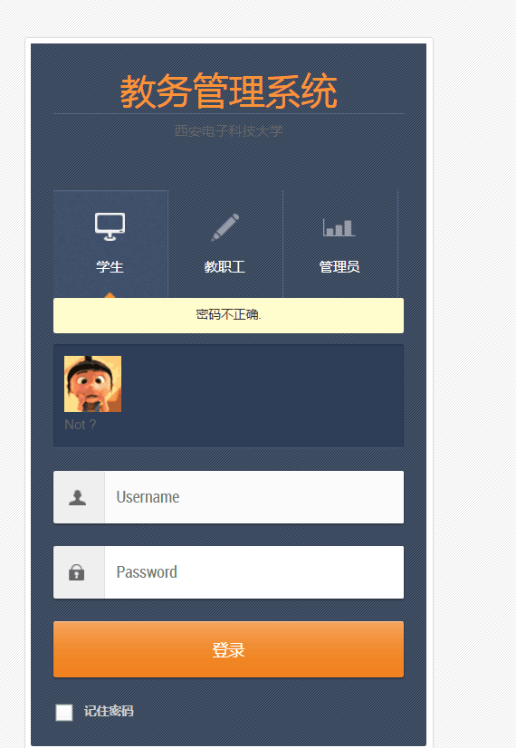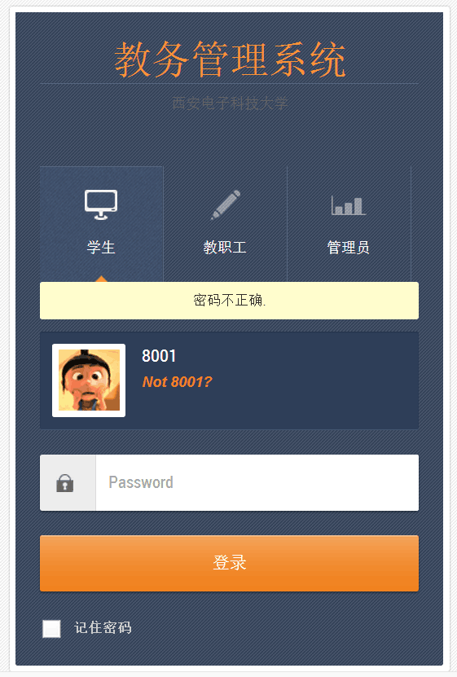

如果密码错误或不输入密码，则显示密码不正确：

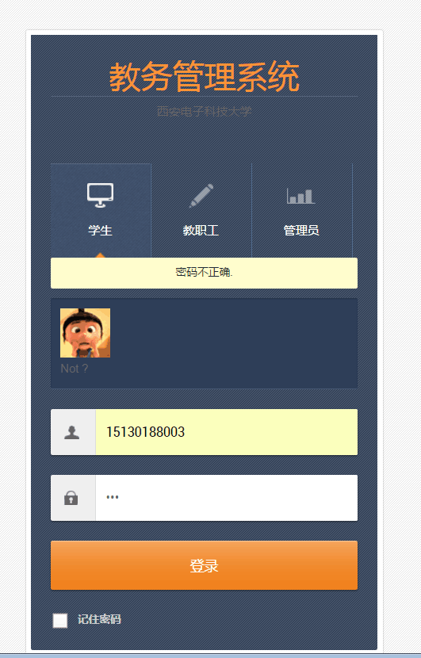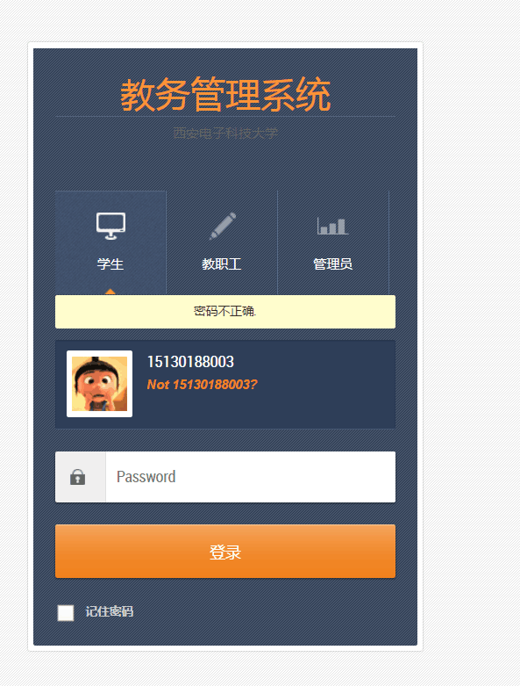

当输入正确的账号与密码则进入教务系统。

学生登录部分：账号名：李四

首先能在个人信息栏看见自己的学籍信息：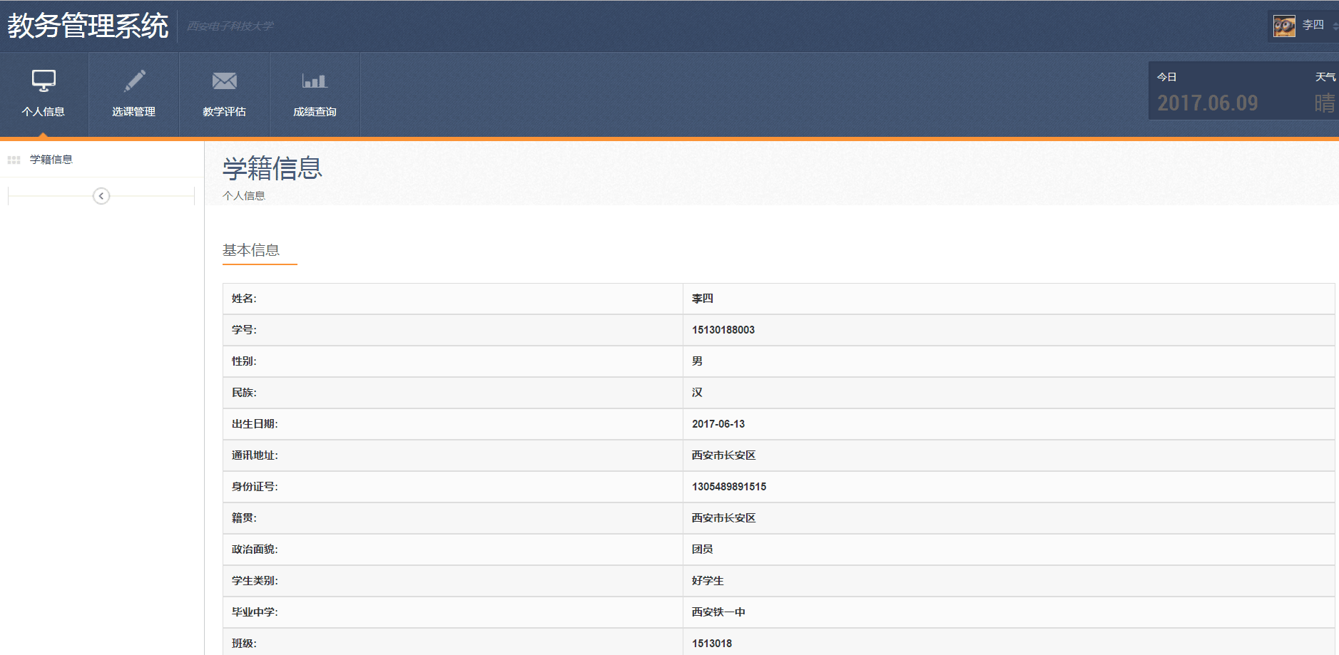

在选课管理栏看选课公告：

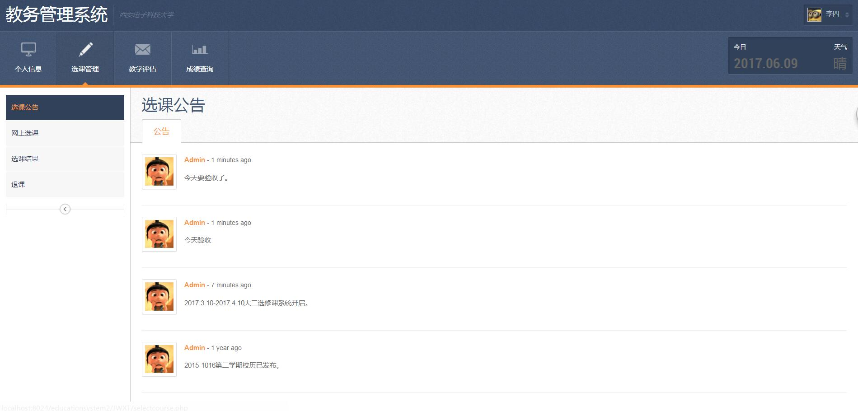

选完课之后，并查看选课结果：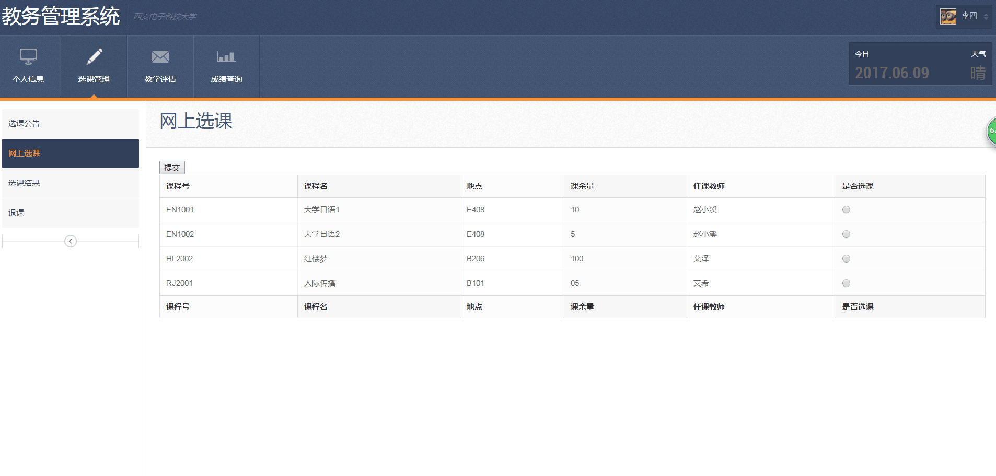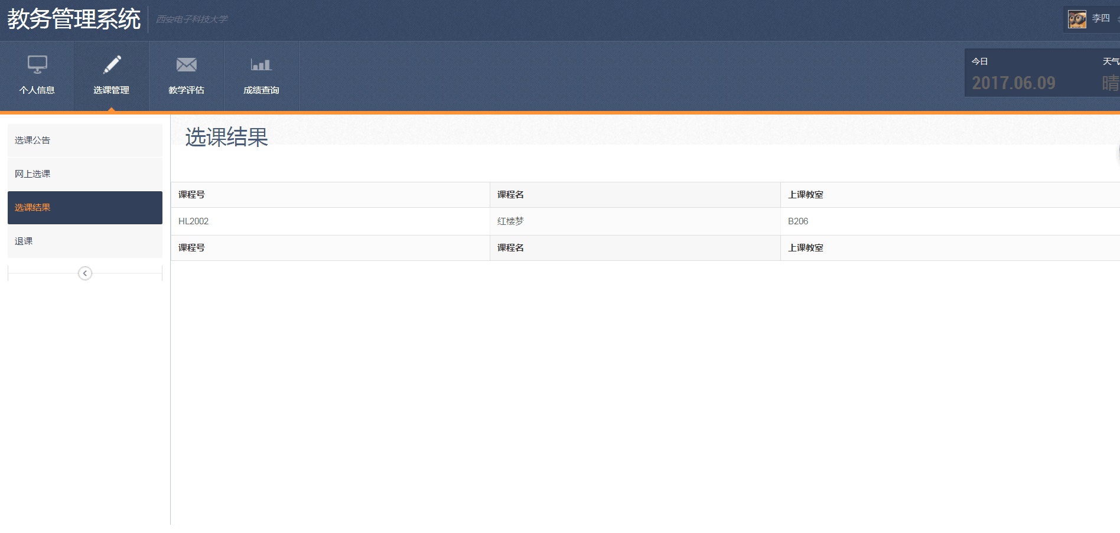

该系统暂时没有提供退课功能。

在教学评估栏查看评估公告，并评估：

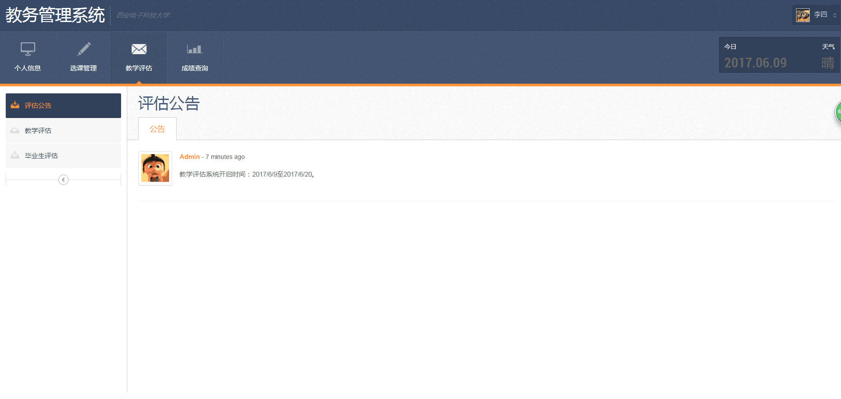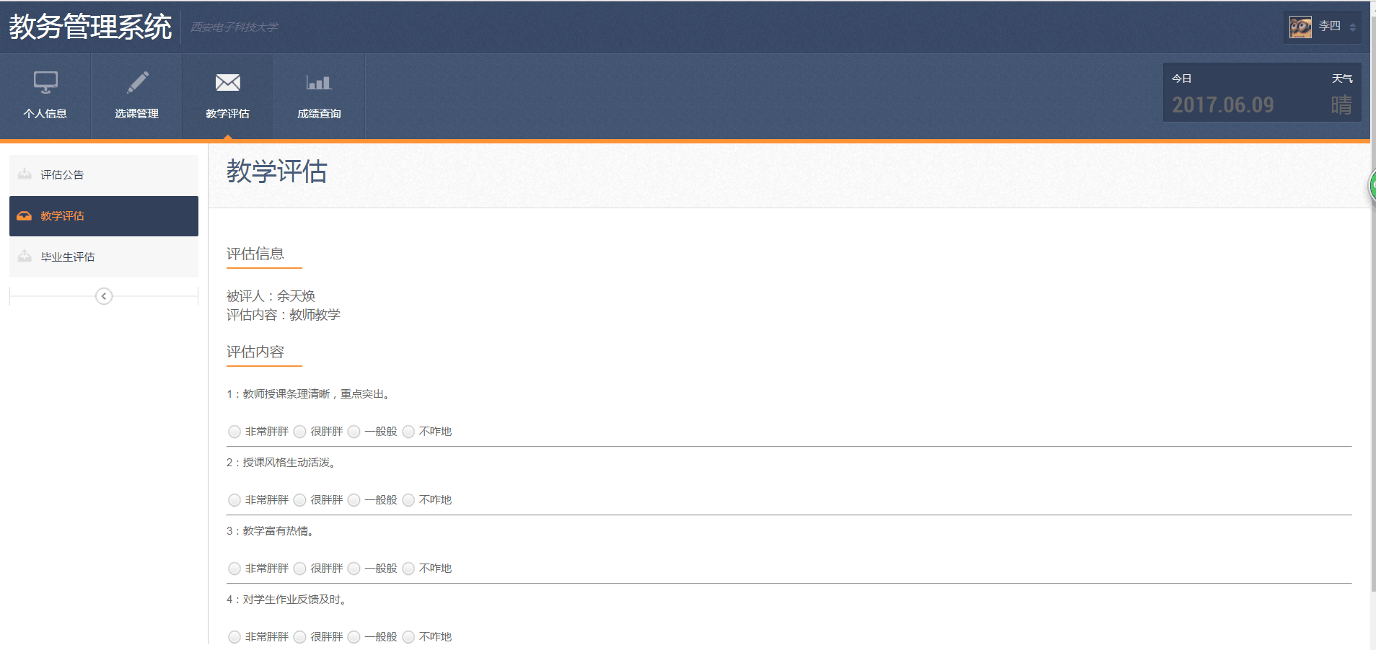

成绩查询部分：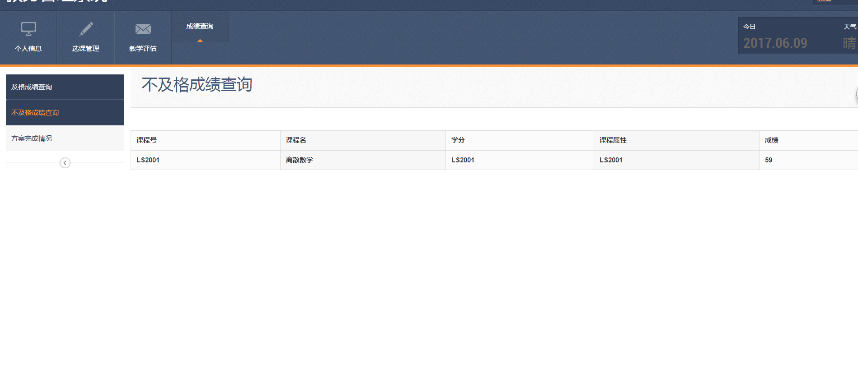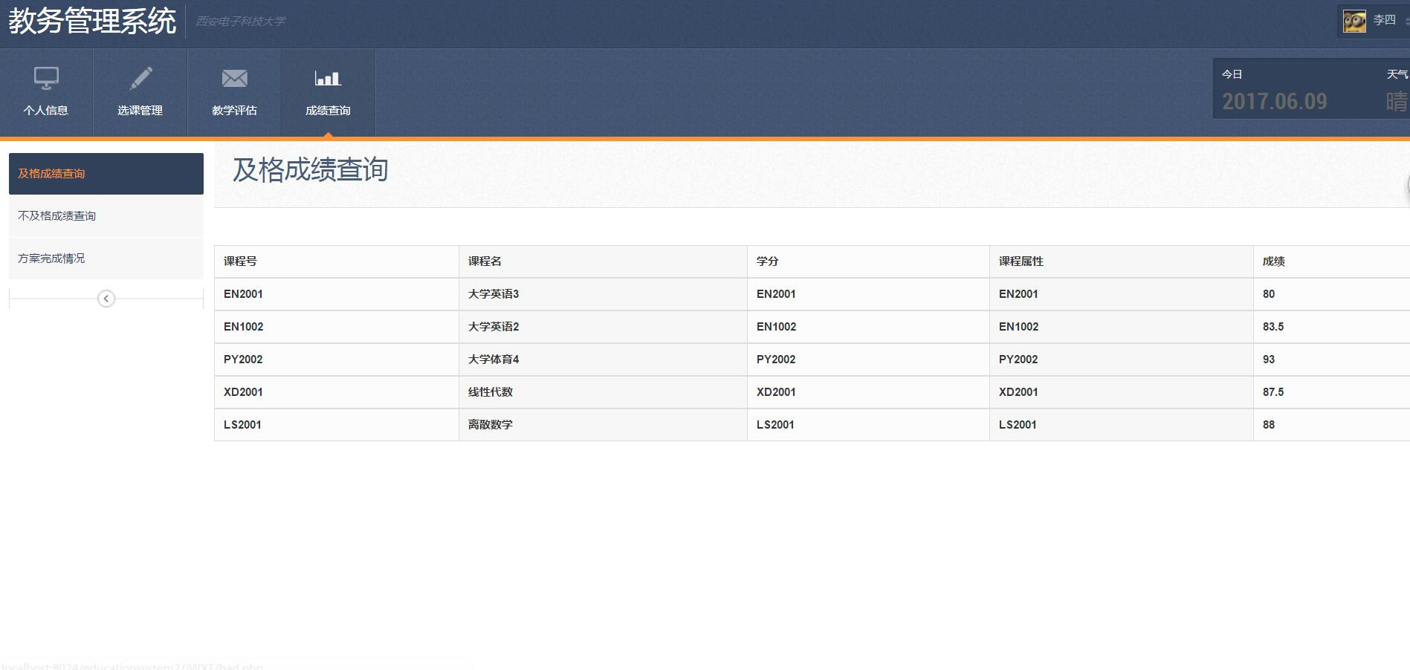

教师登录部分：账号名：张老师

查看自身的信息：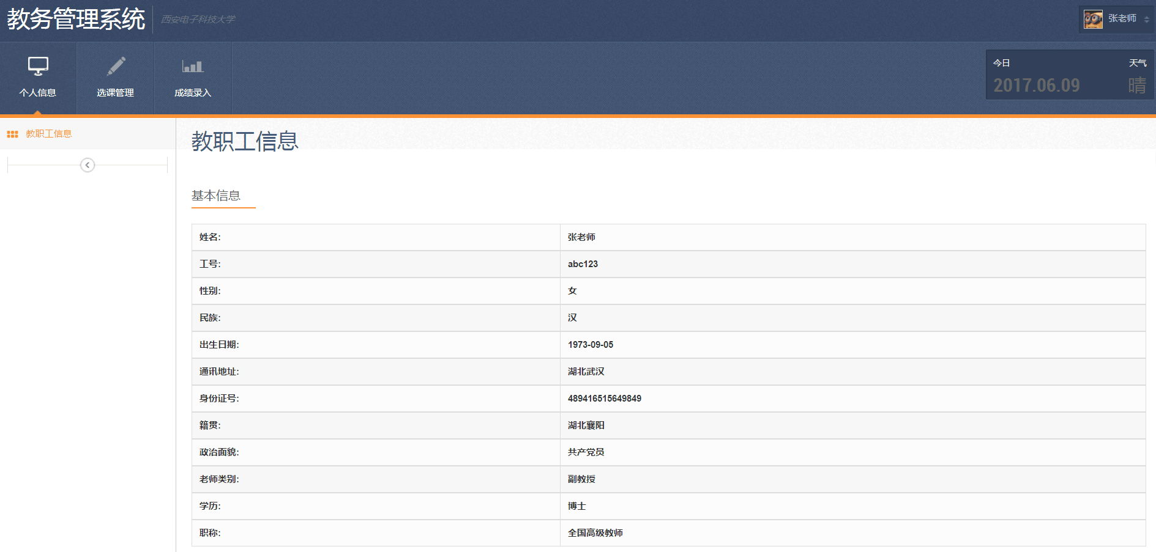

查看选课公告（不再演示），选课学生信息与课程安排，课程安排栏可以把旁边的小块拖入日程表中，从而从月、周、日查看课程安排：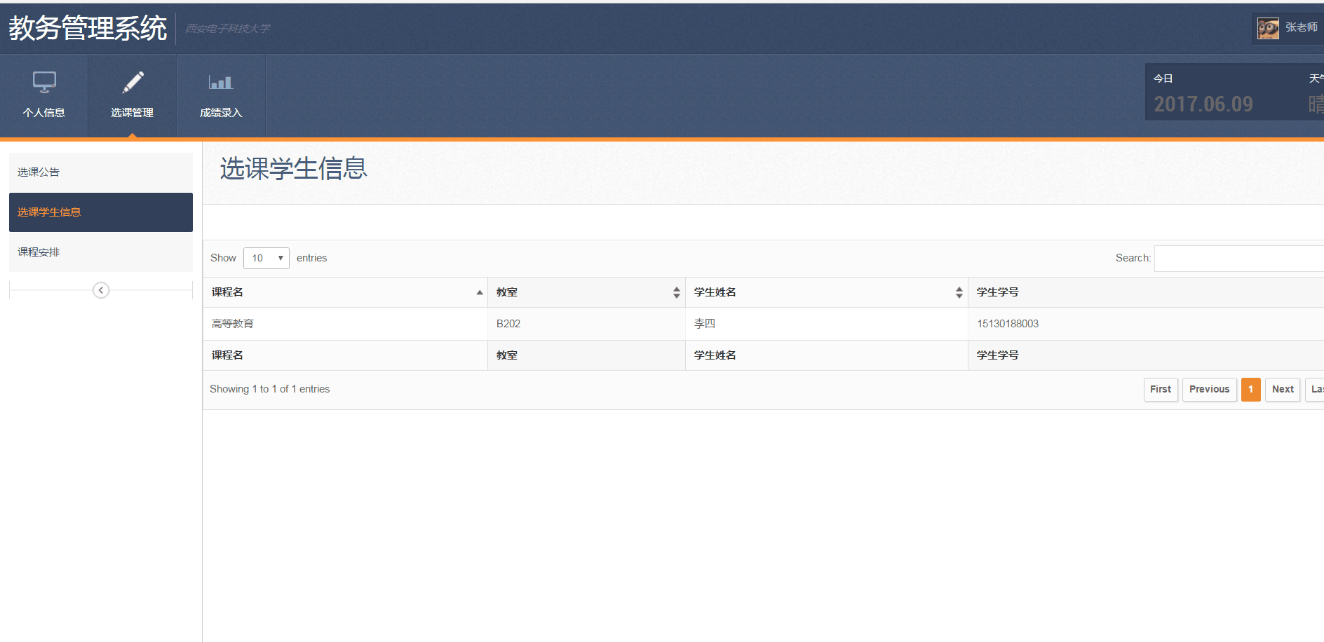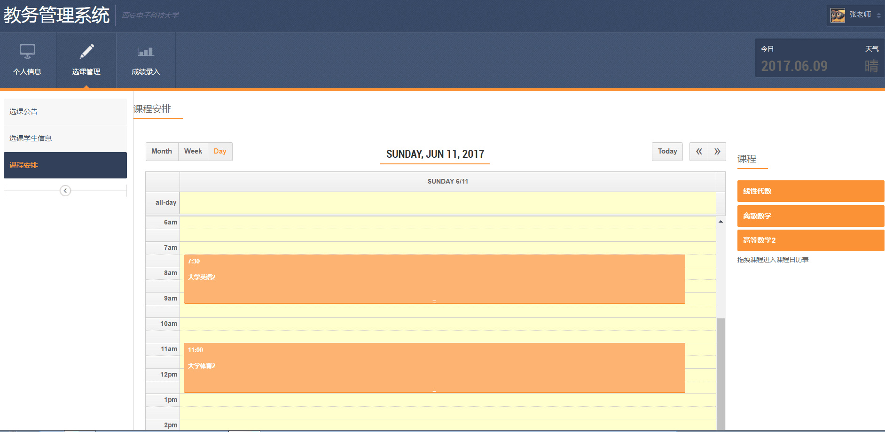

成绩录入模块可以录入成绩，如果课程号、学号、分数有一项为空，则显示失败，重新录入，还可以进行补考安排与成绩统计：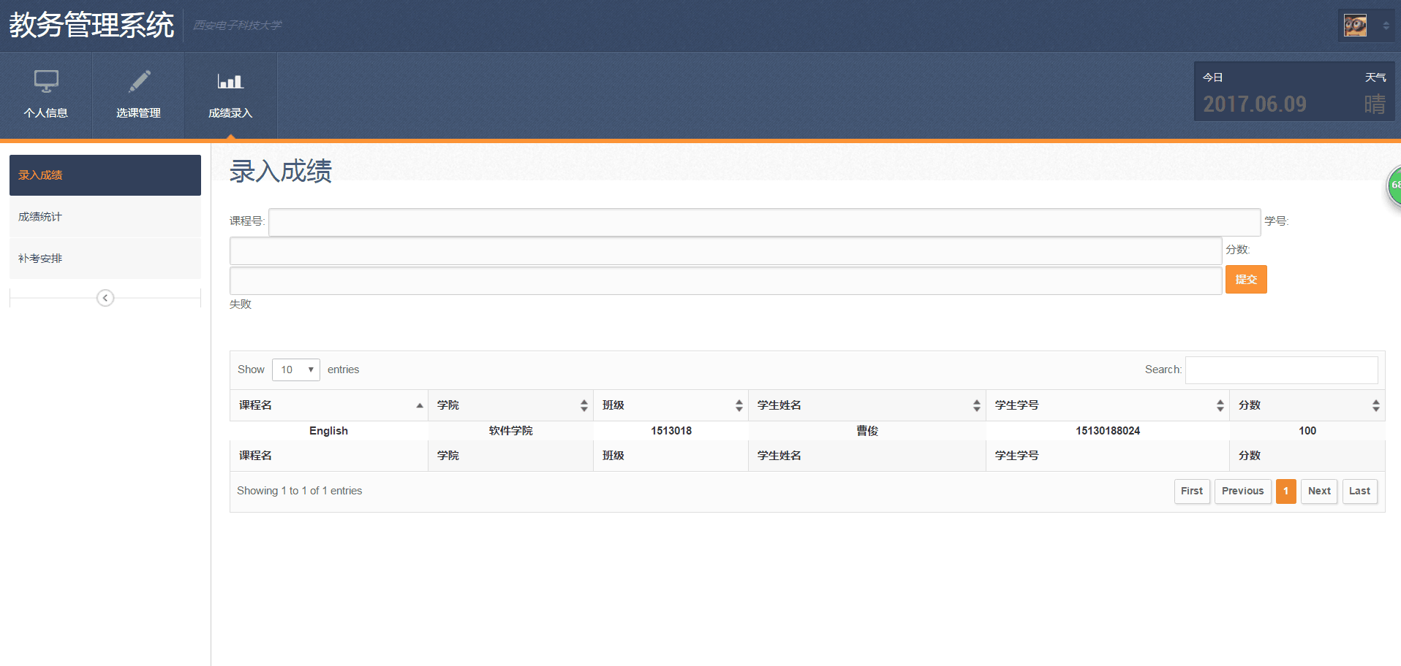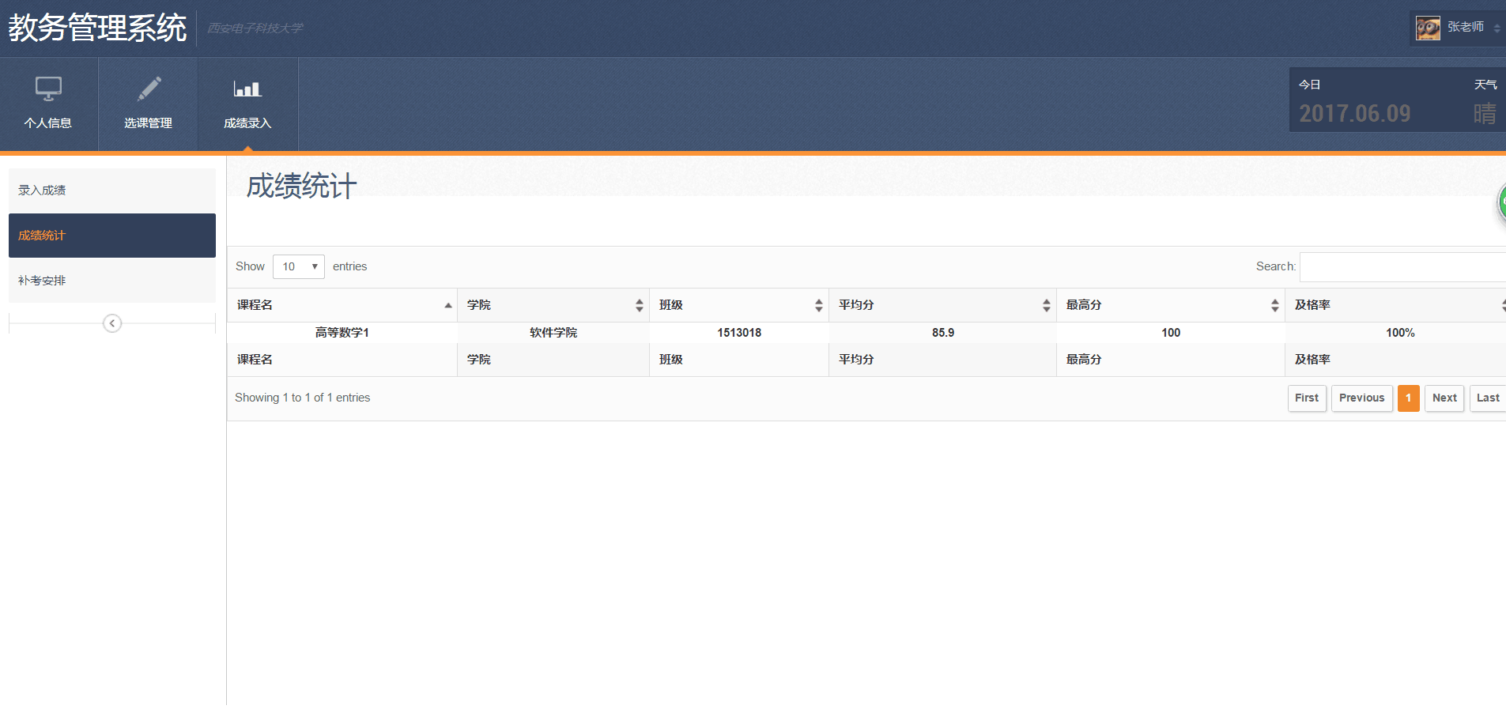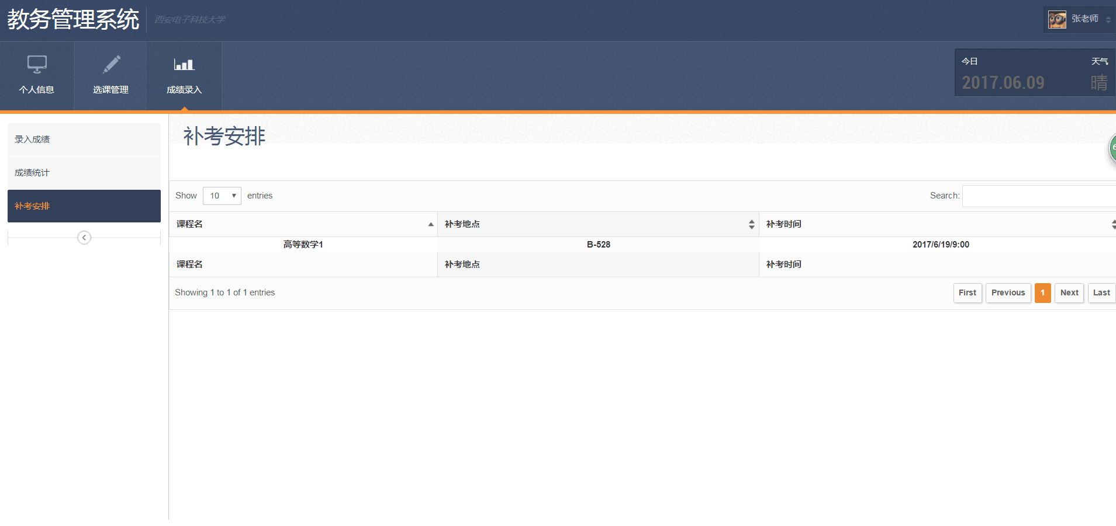

管理员登录：账号名：admin

可以进行公告发布，选课管理与成绩管理，具体截图如下（部分功能与教师学生登录时一样，故不再演示）：

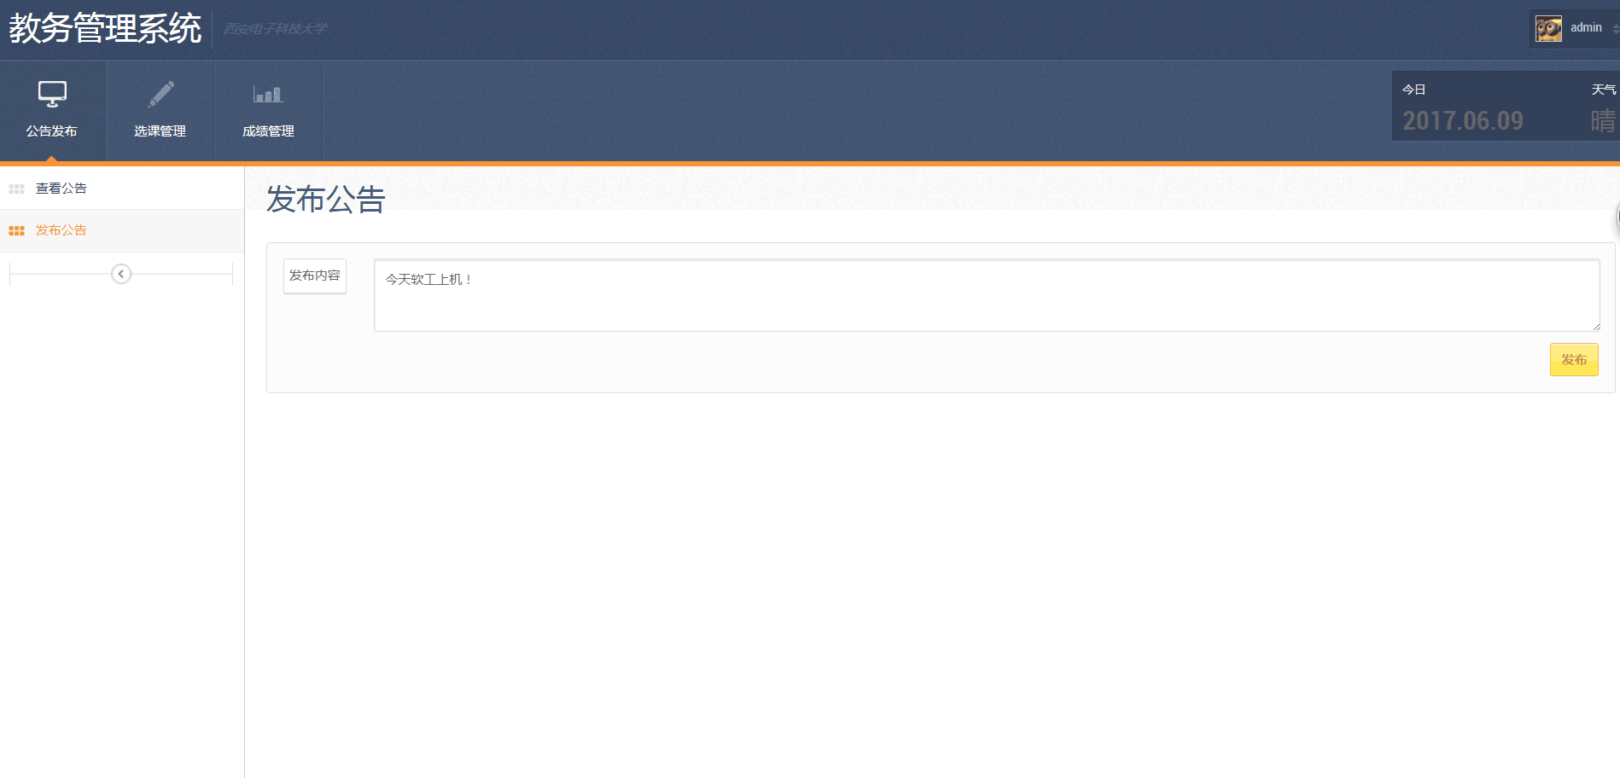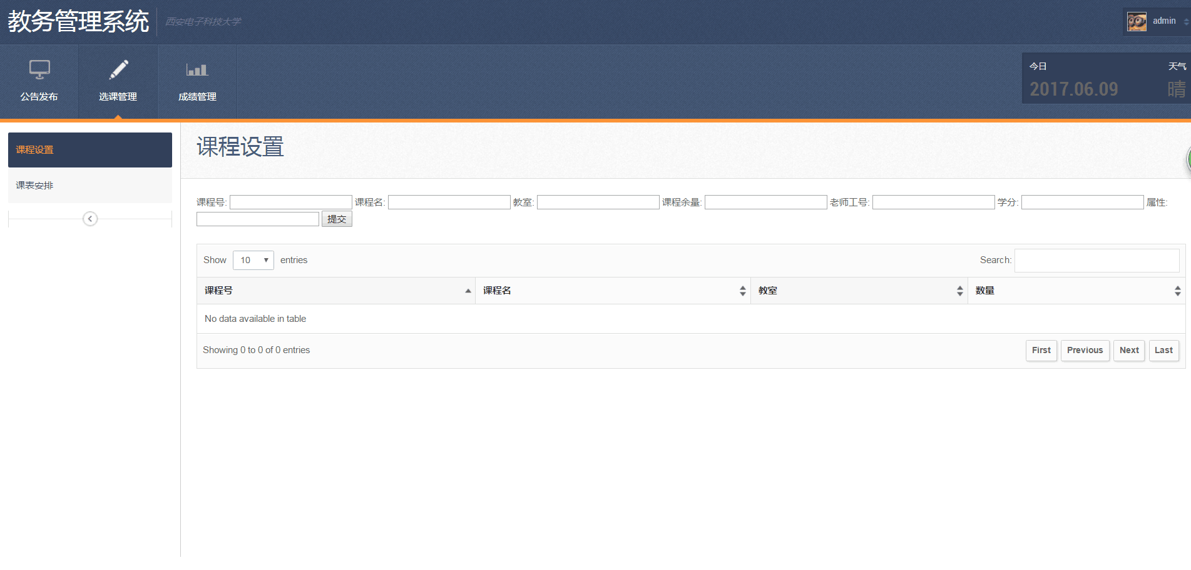5、测试总结

整个测试过程是验证上述功能，其结果与预测并无太大差异，基本功能要求均已实现，但是，这与要求之间存在一定差距，但这个差距对于整个功能和系统的实现已无很大的区别。且运行环境在不断变化时，系统与数据库的连接会出现一定的错误。但这些错误都在控制范围之内，所以，影响并不是很大。

6、改进建议

1.需要不断增设系统权限的设置，并完善系统的角色划分。这样可以使系统的数据库管理更加完善。

2.不断搜索数据库，查看潜在在数据侵入危险，实现一定的数据过滤功能，增加系统的安全措施，使系统安全管理更加健全。

3．各项维护的人员定为其开发人员，因为开法人员最熟悉整个功能的数据和设计结构，方便维护。

7、测试结果

经过对系统各方面的测试，包括对其功能的测试和数据测试，已通过验收。